Приглашаем Вас на школу
«Современные подходы к лечению артериальной гипертонии: от монотерапии до комбинированных препаратов»
(название мероприятия)
Программа

- Современные рекомендации в лечении АГ – 20 минут
- Место и потенциал сартанов в терапии АГ – 40 минут
- Возможности монотерапии: когда и как лечить?
- Эдарби: доказательная база, преимущества препарата – 40 минут

Кофе – брейк

- Комбинированная терапия АГ: куда мы движемся? – 20 минут
- Возможности новой фиксированной комбинации Эдарби Кло:
- доказательная база, перспективы диуретика хлорталидона – 40 минут
- Разбор клинических случаев – 20 минут

Лектор: 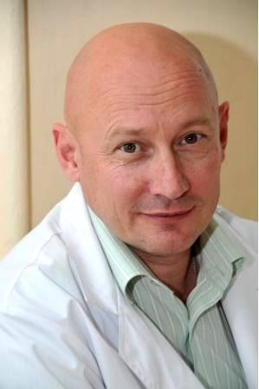 | Недогода Сергей Владимирович  Д. м. н., профессор, заведующий кафедрой терапии и эндокринологии ВолгГМУ, Член президиума РКО

(ФИО лектора, научная степень, должность, место работы)

Дата: 07 октября 2017 г.
(число, месяц)

Начало 12 ч. 00 мин.
Место проведения мероприятия: конференц-зал отеля Меркюри,ул.Кирова,6а
